Начало алмазной истории Якутии
21.08.2024 Биробиджанер Штерн

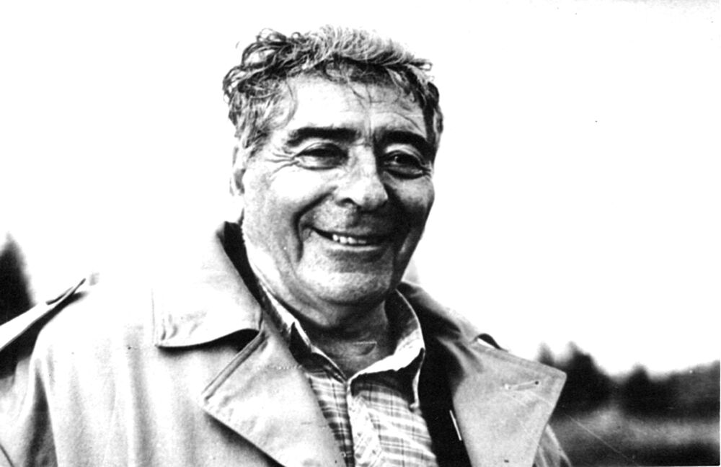
Отечественная алмазная промышленность отмечает в эти дни 75-летие со дня открытия первых якутских алмазов.
В числе шести геологов — первооткрывателей якутских алмазов и лауреатов Ленинской премии был и Григорий Хаимович Файнштейн, который в 1930-е годы жил в Еврейской автономной области. Приехал Файнштейн в область из Читы, работал преподавателем начальной школы в селе Амурзет, трактористом в Амуро-Бирском совхозе. В 1934 г. стал студентом горного факультета Иркутского университета. Успешно закончив учебу, он всю свою жизнь посвятил поискам алмазов.
Первые экспедиции
Вопросы о необходимости изучения алмазоносности Восточной Сибири ставились еще в предвоенные годы, а в конце 1946 года по рекомендации Мингеологии СССР начались подготовительные работы по созданию Тунгусской геологоразведочной экспедиции, перед которой стояла задача поиска алмазов. В 1949 году она была переименована в Амакинскую (по-эвенкийски «амака» — медведь).
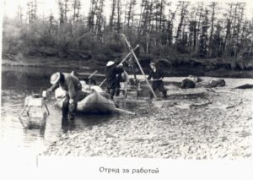
Большую роль в организации поисковых работ на алмазы на территории Сибири и Якутии сыграл академик Михаил Одинцов, которого часто называют отцом сибирских алмазов. Именно он был инициатором поиска алмазов в бассейне реки Вилюй. Это рискованное по тем временам решение он принял, не дожидаясь указаний сверху, реализовав его за счет сэкономленных средств. Ведь несмотря на то, что в 1947 году геологам не удалось найти алмазы, о том, что в речных отложениях и косах Вилюя встречается платина — их спутник, известно было. Это и стало основанием для формирования специального поискового отряда на Вилюй.
Так в 1948 году первой к изучению алмазоносности территории Западной Якутии в бассейне верхнего течения Вилюя приступила Вилюйская партия Тунгусской (Амакинской) экспедиции, возглавляемая геологом Григорием Файнштейном.
Главная задача того сезона — выявление перспективных участков для поисков алмазов в бассейне реки от ее притока Лахарчаны до Нюрбы, в том числе в западной части Сунтарской излучины (крутой поворот реки) в среднем течении Вилюя — была выполнена.
Есть алмаз!
В начале июня 1949 года партия Григория Файнштейна вновь на Вилюе. Перед ней стояла задача провести геологические работы на территории между селом Вилючан на западе и селом Сунтар на востоке со взятием проб на четырех участках одновременно.
Первые три участка находились на правом берегу Вилюя с 25 по 37 километр ниже наслега Верхний Меик (Оюсут), и пробы на них оказались отрицательными. А вот четвертый участок был выбран выше наслега Крестях по Вилюю, где у правого берега галечные отложения образовали косу более двух с половиной километров длиной и до 400 метров шириной. Именно здесь 7 августа и был найден якутский алмаз № 1 весом около 5 миллиграммов, представлявший собой бесцветный обломок с небольшой частью оставшейся грани.
Об этом историческом событии в своей книге «За нами встают города» Григорий Файнштейн пишет: «Первый алмаз на Вилюе найден в канаве № 9 на косе Соколиной в 6 км выше наслега Крестях Сунтарского района 7 августа 1949 г.

К середине сентября на этой косе из канав № 9, 10, 11 было добыто 22 алмаза. Первые алмазы в Якутии найдены Вилюйской партией Амакинской экспедиции…»
Это открытие стало возможным, в первую очередь, благодаря самоотверженному труду, геологической удаче Вилюйской партии Амакинской экспедиции и новаторству Файнштейна — знаковой фигуры в алмазной истории Якутии. Будучи первооткрывателем якутских алмазов и начальником 2-й Восточной комплексной партии Амакинской экспедиции в 1950-1952 годах, он пользовался большим уважением в республике. Кстати, именно он был инициатором широкого привлечения местного населения к участию в поисковых работах. В полевых работах на косе Соколиной, где был найден первый якутский алмаз, приняли участие порядка 30 человек, в том числе каюр-проводник Куонан Кириллин.
Открытие алмазоносной россыпи на косе Соколиной стало поворотным событием в поисках месторождений алмазов на территории Якутии и всей страны. Находка алмазов на реке Вилюй открыла перед геологами не только перспективный алмазоносный район, но и способствовала открытию первых коренных месторождений алмазов.
Все еще впереди
Спустя пять лет после находки алмазов в Якутии здесь было открыто первое коренное месторождение — кимберлитовая трубка «Зарница», а в 1955 году — богатейшие месторождения: трубки «Мир» и «Удачная». В том же году геологи Амакинской экспедиции начали попутную добычу алмазов, а уже в начале 1957 года для организации промышленной разработки открытых месторождений был создан трест «Якуталмаз».
За почти 70-летнюю историю алмазодобывающей промышленности Якутии здесь были вовлечены в промышленную разработку десятки коренных и россыпных месторождений, создана современная высокотехнологичная отрасль, построены города и поселки, гидроэлектростанции, проложены сотни километров автодорог и линии электропередачи. Именно находка алмазов на Вилюе коренным образом изменила весь облик и жизнь Западной Якутии, способствовала поступательному экономическому и социальному развитию республики, обеспечив ее уверенный прорыв в 21-й век. Созданная на базе «Якуталмаза» компания АЛРОСА сегодня уверенно занимает первое место в мире по добыче алмазов, является флагманом якутской экономики и обеспечивает треть доходов бюджета республики. На балансе компании более миллиарда карат алмазов в виде запасов. Несомненно, впереди еще предстоит добыть редкие и ценные алмазы и открыть перспективные месторождения, а алмазная отрасль на долгие годы останется движущей силой развития Якутии.
Автор: Р. Полярный
Источник: https://ysia.ru/nachalo-almaznoj-istorii-yakutii/

